Szerver oldali JavaScript

VITMAV42

Specifikáció

Tóth Bence – KTOGUI

# Az alkalmazás célja

Egy olyan alkalmazás létrehozását terveztem el, mely segít a felhasználónak egy project feladatait csoportosítani, átlátni. Ehhez a jól ismert kanban megoldást vettem alapul.

A felhasználó létrehozhat különböző táblákat a különböző project-jeinek. Ezekben a táblákban pedig különböző feladatok aktuális állapotát jelölheti, illetve rendelheti hozzá máshoz.

# Az alkalmazás funkcionalitása

Az oldal megnyitása után a felhasználó a belépő képernyővel találkozik. A webapp-ot csak regisztrált felhasználók érhetik el. Ha valaki nem regisztrált (vagy elfelejtette a jelszavát) akkor ezen a képernyőn lehetősége van megtenni a szükséges lépéseket, hogy tudja használni utána teljes funkcionalitásában a webhelyet.

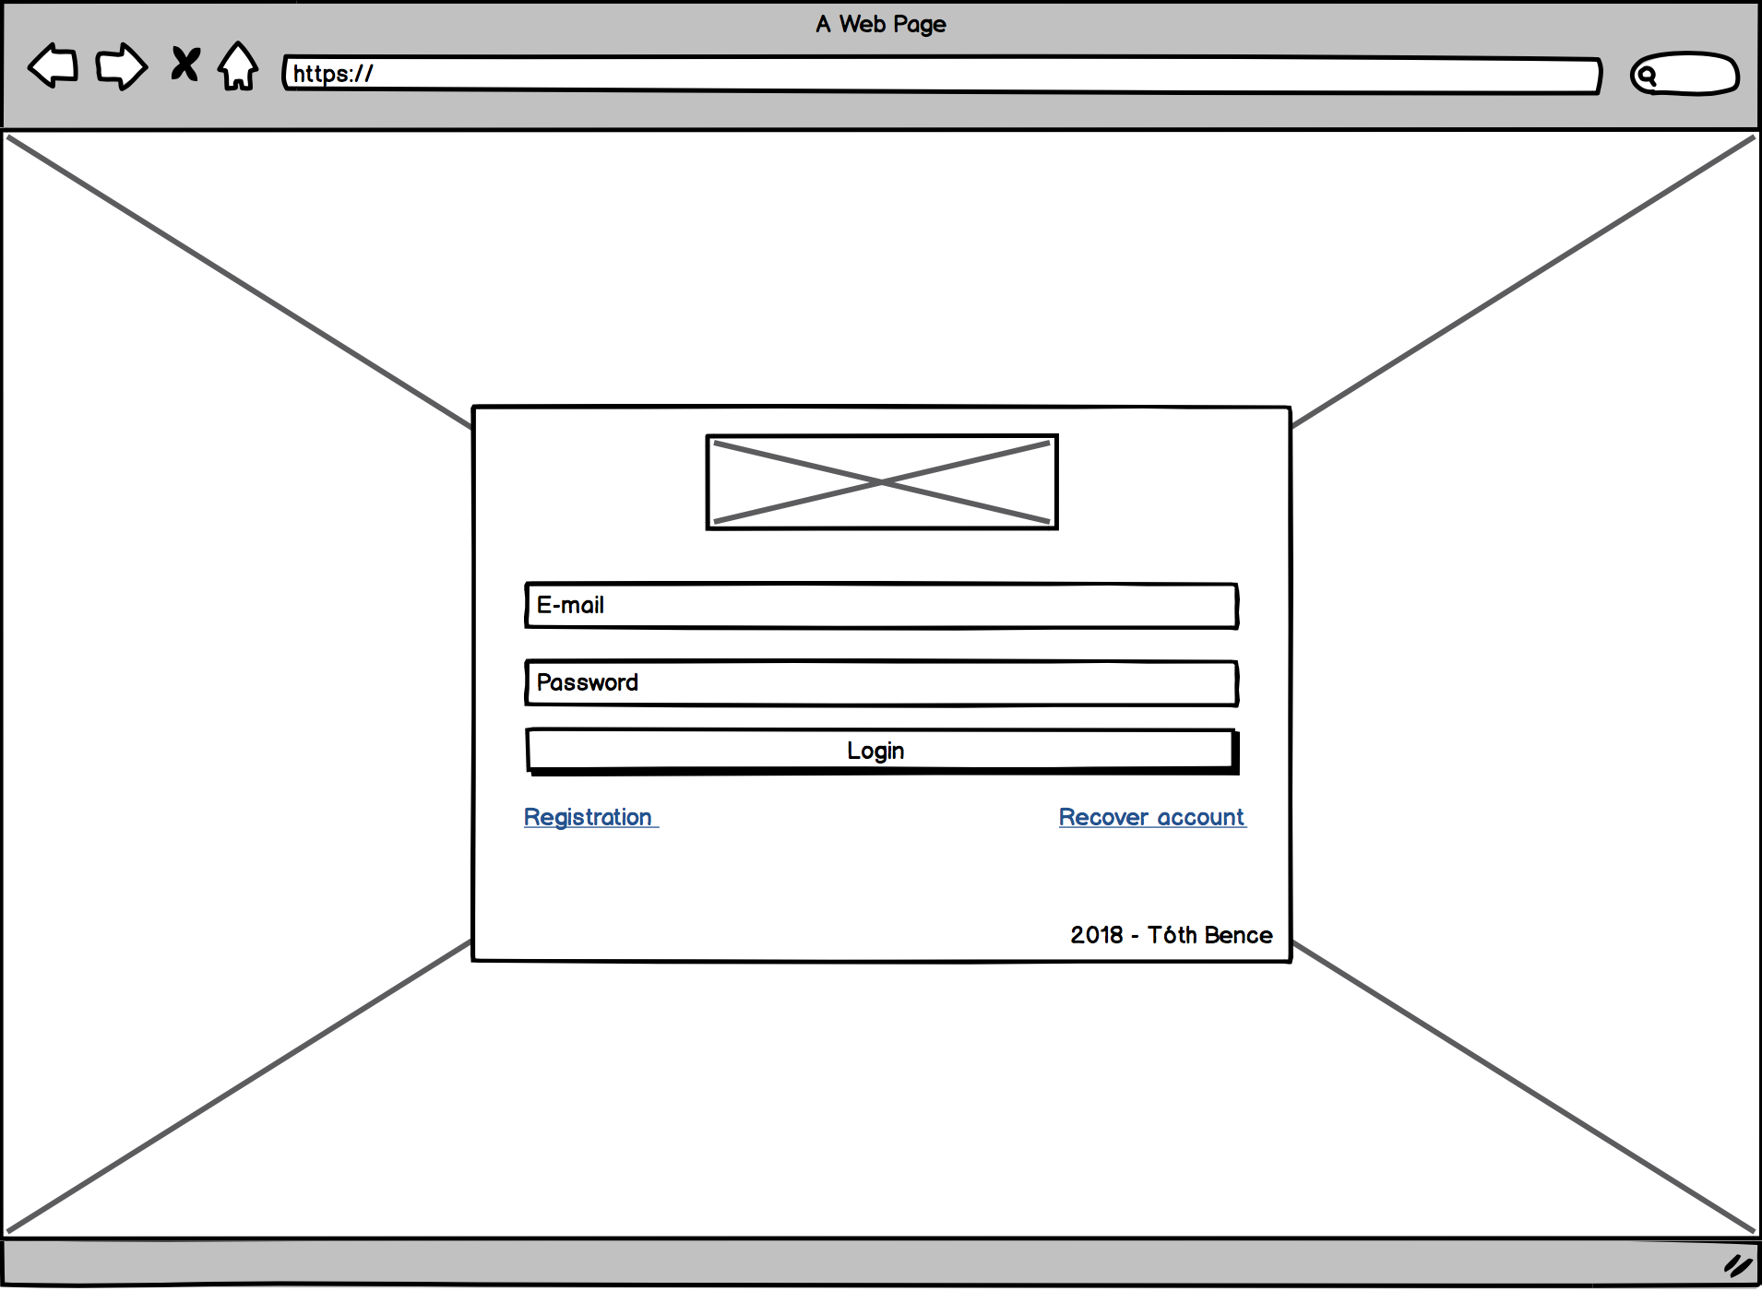

Belépés után azonnal a kezelőfelülettel találkozhat a felhasználó. Célom egy egyszerű felület kialakítása, ahol első pillantásra minden áttekinthető és kevés kattintásból elérhető. Négy oszlop található itt, melyek mindegyike kártyákat tartalmaz. A különböző kártyák rákattintás után egy modal-ban nyílnak meg. Minden tábla alján és a weboldal jobb szélén is található egy hozzáadás gomb ahol új kártyát lehet létrehozni.

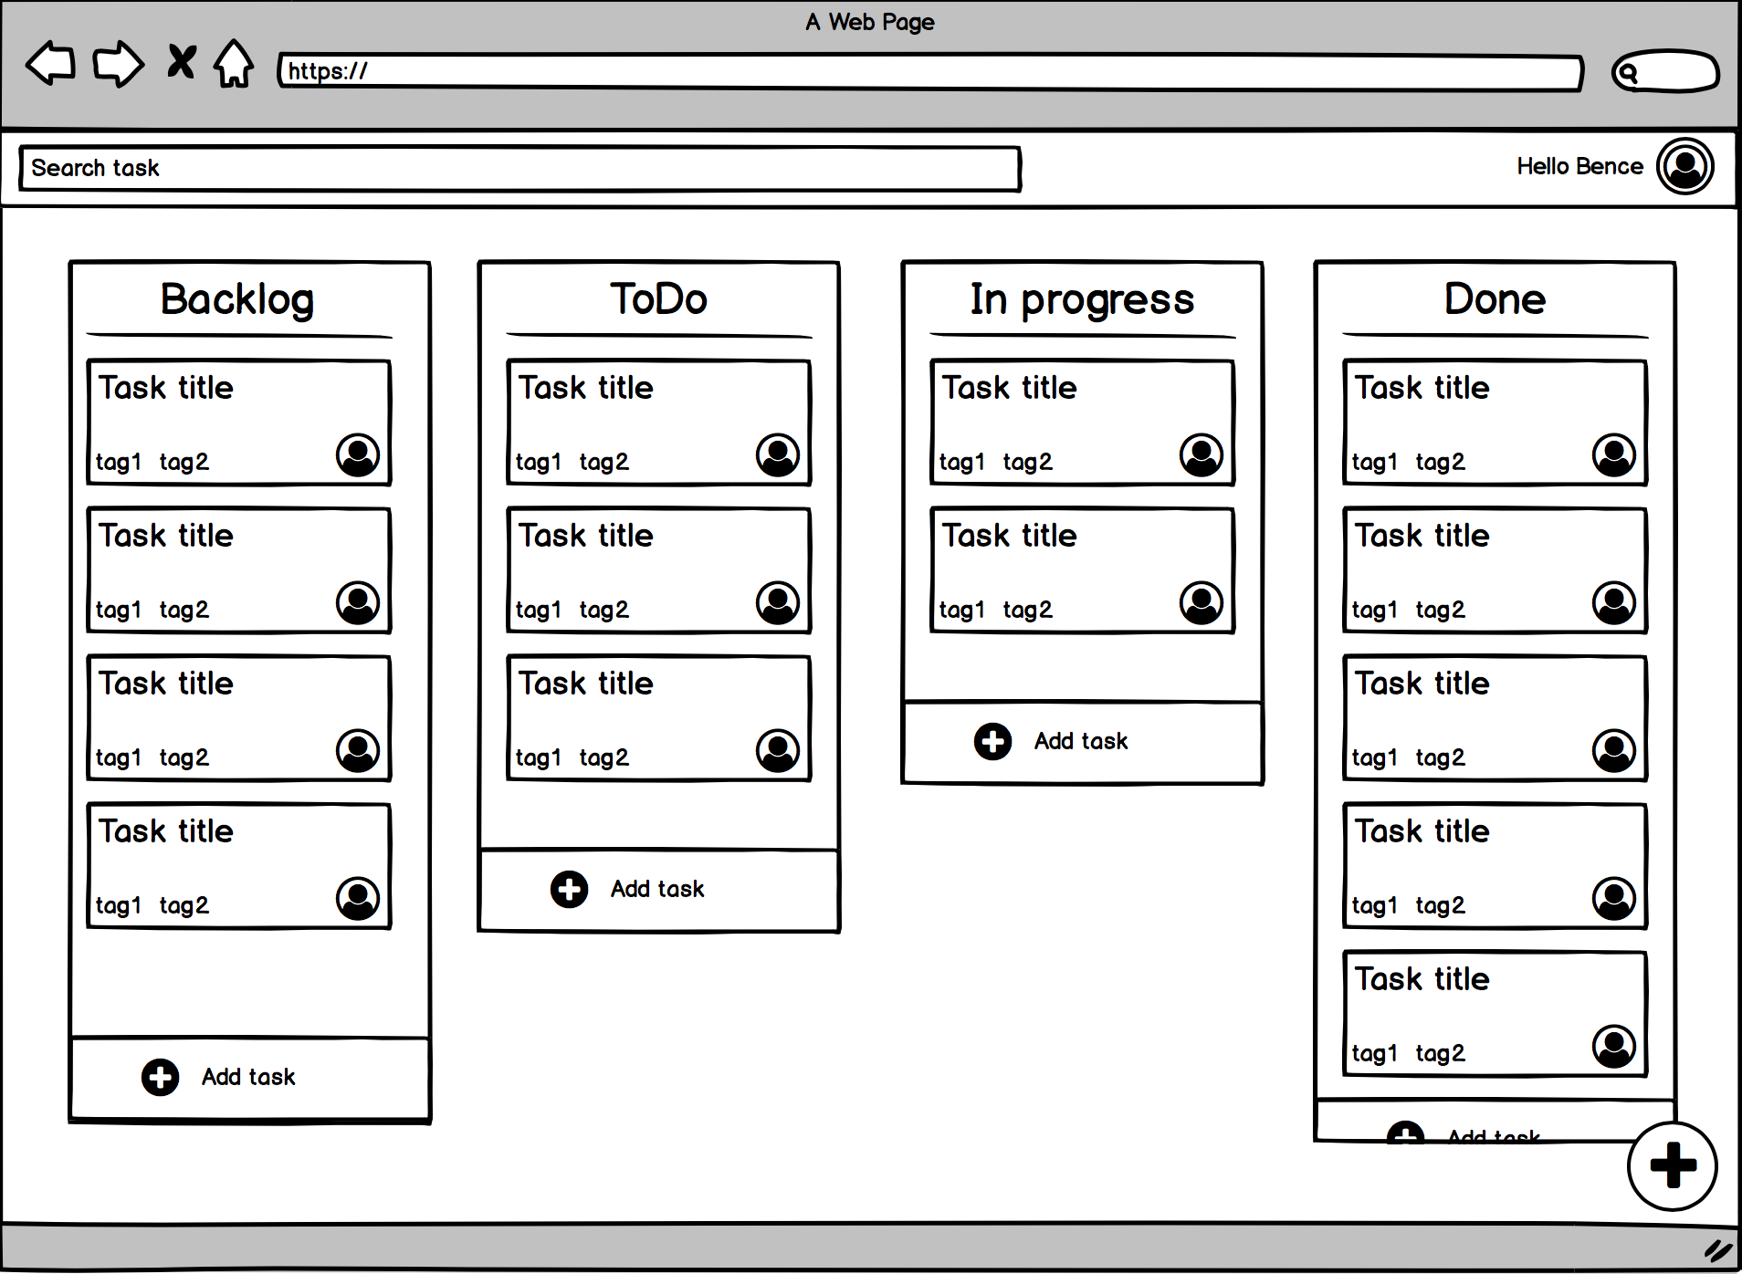

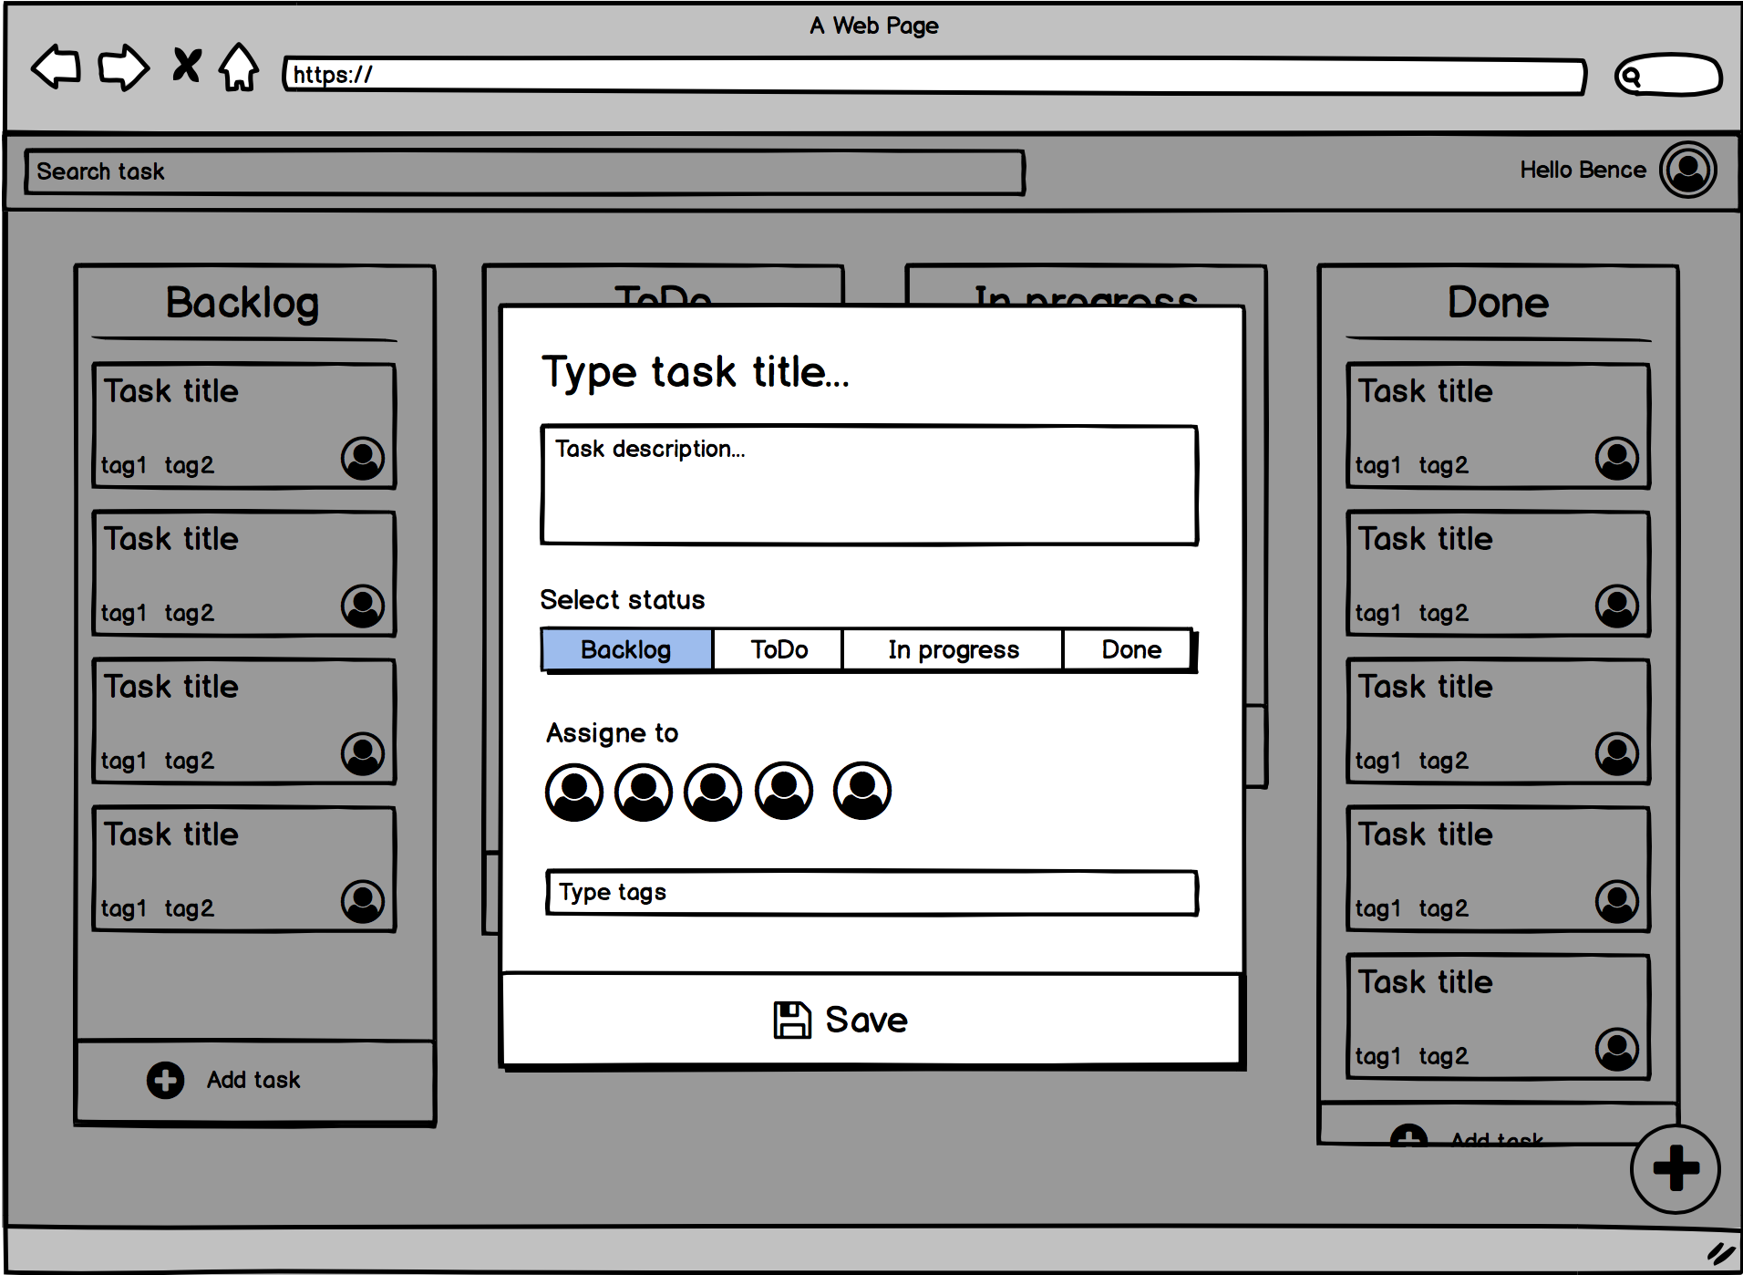

# Adatbázis megvalósítása

Az alkalmazáshoz 5 táblát képzeltem el.

Első tábla a ’Users’ tábla mely a regisztrált felhasználók adatait tartalmazza.

Adatok

* ID – A felhasználó egyedi azonosítója (Autoincrement)
* Email – A felhasználónk E-mail címe, mellyel a későbbiekben be tud jelentkezni
* Password – Egy 128 karakter hosszúságú sha512 hash a felhasználó által beírt jelszóról
* fullName – A felhazsnálónk teljes neve

A második tábla a ’Tables’ nevet visel, mely a különböző kanban táblákat hivatott eltárolni.

Adatok

* ID – A tábla egyedi azonosítója (Autoincrement)
* ownerID – Annak a felhasználónak az ID-ja aki létrehozta a táblát
* name – A tábla megjelenítési neve
* created – Egy egyszerű datetime mező, mely a tábla létrehozásának dátumát tárolja
* isArchived – A tábla archiválása jelölhető egy logikai 1-0 értékkel

A harmadik tábla a ’Tasks’ tábla, mely a különböző kanban táblákban elhelyezett feladatokat tartalmazza. (Az összes CRUD funkció megvalósítható)

Adatok

* ID – A task egyedi azonosítója (Autoincrement)
* ownerID – A felhasználó egyedi azonosítója aki létrehozta a task-ot
* tablesID – Annak a táblának az azonosítója ahova az adott feladat tartozik
* assignedID – Annak a felhasználónak az ID-ja aki felelős az adott feladatért
* created – Egy egyszerű datetime mező, mely megadja, hogy mikor lett létrehozva a feladat
* name – Egy varchar típusú mező, mely a feladat nevét tárolja
* decription – Egy varchar típusú mező, mely a feladat hosszú leírását tárolja

Ezeken kívül két kiegészítő táblát hoztam még létre.

Egy ’Tags’ tábla mely a felhasználók által létrehozott tag-eket tartalmazza id-name alapján, illetve egy ’TagsToTask’ táblát, mely a különböző tag-ek task-okhoz való rendelését tartalmazza ID-k alapján.

